«Проектирование системы деятельности педагога по обеспечению достижения новых образовательных результатов при изучении темы «Сложение и вычитание дробей с одинаковыми знаменателями»

Выполнила:
Политова Наталья Геннадьевна
учитель математики ГБОУ СОШ с.Утёвка
м.р. Нефтегорский

Самара, 2014

Пояснительная записка

С 1 сентября 2011 года все образовательные учреждения России (первые и вторые классы) перешли на новый Федеральный государственный образовательный стандарт начального общего образования (ФГОС НОО). Что такое Федеральный государственный стандарт начального общего образования? Федеральные государственные стандарты устанавливаются в Российской Федерации в соответствии с требованием Статьи 7 «Закона об образовании» и представляют собой «совокупность требований, обязательных при реализации основных образовательных программ начального общего образования (ООП НОО) образовательными учреждениями, имеющими государственную аккредитацию».
С сентября 2013 года учащиеся 5-х классов переходят на обучение по новым федеральным государственным образовательным стандартам.
Какие требования выдвигает новый ФГОС?
Стандарт выдвигает три группы требований:
Требования к результатам освоения основной образовательной программы.
Требования к структуре основной образовательной программы.
Требования к условиям реализации основной образовательной программы.
Что является отличительной особенностью нового Стандарта?
Отличительной особенностью нового стандарта является его деятельностный характер, ставящий главной целью развитие личности учащегося. Система образования отказывается от традиционного представления результатов обучения в виде знаний, умений и навыков, формулировки стандарта указывают реальные виды деятельности, которыми учащийся должен овладеть к концу обучения. Требования к результатам обучения сформулированы в виде личностных, метапредметных и предметных результатов.
Неотъемлемой частью ядра нового стандарта являются универсальные учебные действия (УУД). Под УУД понимают «общеучебные умения», «общие способы деятельности», «надпредметные действия» и т.п. Для УУД предусмотрена отдельная программа – программа формирования универсальных учебных действий (УУД). Все виды УУД рассматриваются в контексте содержания конкретных учебных предметов. Наличие этой программы в комплексе Основной образовательной программы общего образования задает деятельностный подход в образовательном процессе школы.
Обязательной и неотъемлемой частью общего образования на всех ступенях школы является математическое образование.
Содержание математического образования применительно к основной школе представлено в виде следующих содержательных разделов. Это арифметика; алгебра; функции; вероятность и статистика; геометрия. Наряду с этим в содержание основного общего образования включены два дополнительных методологических раздела: логика и множества; математика в историческом развитии, что связано с реализацией целей общеинтеллектуального и общекультурного развития учащихся. Содержание каждого из этих разделов разворачивается в содержательно-методическую линию, пронизывающую все основные разделы содержания математического образования на данной ступени обучения.
Какие требования к результатам обучающимся устанавливает Стандарт?
Стандарт устанавливает требования к результатам обучающихся, освоивших основную образовательную программу:
личностным, включающим готовность и способность обучающихся к саморазвитию, сформированность мотивации к обучению и познанию, ценностно-смысловые установки обучающихся, отражающие их индивидуально-личностные позиции, социальные компетенции, личностные качества; сформированность основ гражданской идентичности;
метапредметным, включающим освоение обучающимися универсальным учебным действиям (познавательные, регулятивные и коммуникативные), обеспечивающие овладение ключевыми компетенциями, составляющими основу умения учиться, и межпредметными понятиями.
предметным, включающим освоенный обучающимися в ходе изучения учебного предмета опыт специфической для данной предметной области деятельности по получению нового знания, его преобразованию и применению, а также систему основополагающих элементов научного знания, лежащих в основе современной научной картины мира.
Предметные результаты сгруппированы по предметным областям, внутри которых указаны предметы. Они формулируются в терминах «выпускник научится…», что является группой обязательных требований, и «выпускник получит возможность научиться …», не достижение этих требований выпускником не может служить препятствием для перевода его на следующую ступень образования.
Без базовой математической подготовки невозможно стать образованным современным человеком. В школе математика служит опорным предметом для изучения смежных дисциплин.
В послешкольной жизни реальной необходимостью в наши дни является непрерывное образование, что требует полноценной базовой общеобразовательной подготовки, в том числе и математической. И, наконец, все больше специальностей, где необходим высокий уровень образования, связано с непосредственным применением математики (экономика, бизнес, финансы, физика, химия, техника, информатика, биология, психология и др.) Таким образом, расширяется круг школьников, для которых математика становится значимым предметом.
Изучение математики способствует эстетическому воспитанию человека, пониманию красоты и изящества математических рассуждений, восприятию геометрических форм, усвоению идеи симметрии.
Базисный учебный (образовательный) план на изучение математики в основной школе отводит 5 учебных часов в неделю в течение каждого года. Предмет «Математика» в 5-6 классах включает арифметический материал, элементы алгебры и геометрии, а так же элементы вероятностно-статистической линии.
Согласно проекту Базисного учебного (образовательного) плана в 5-6 классах изучается предмет «Математика» (интегрированный предмет). На изучение математики в 5-6 классах отводится 350 часов.
На современном этапе развития образования основная форма обучения в школе - урок.
Познакомившись с разделом ФГОС «11.3. Математика и информатика» я понимаю, что рассматривая стандарты, важно обратить внимание на увеличение активных форм работы. Они направлены на вовлечение учащихся в математическую деятельность, на обеспечение понимания ими математического материала и развития интеллекта, приобретение практических навыков, умений проводить рассуждения, доказательства, эффективно использовать компьютеры и информационные технологии для усиления визуальной и экспериментальной составляющей обучения математике.
Все это способствует поддержанию интереса учащихся к математике, более качественному обучению. ФГОС предусматривает то, что мы, учителя, должны не столько давать знания, сколько учить учиться, самостоятельно находить источники пополнения знаний, т.е. самостоятельно добывать знания. Поэтому возникла необходимость в новой модели обучения, построенной на основе современных информационных технологий, которые не только облегчают доступ к информации, но и позволяют по-новому выстроить всю образовательную систему. Внедрение ИКТ технологий в учебный процесс позволяет активизировать процесс обучения, повысить темп урока, увеличить объем самостоятельной и индивидуальной работы учащихся.
Чтобы процесс обучения был полноценным, необходимо, чтобы каждый учитель мог подготовить и провести урок с использованием различных электронных образовательных ресурсов, потому что использование их способно сделать урок более ярким, увлекательным, насыщенным, более эффективным. Использование ЭОР на уроках математики позволяет разнообразить формы работы, деятельность учащихся, активизировать внимание, повышает творческий потенциал личности. Использование ИКТ и ЭОР на уроках математики в условиях введения ФГОС предполагает индивидуальный подход ко всем учащимся, можно организовать работу в уровневых группах, в парах, индивидуальные образовательные траектории.
При подготовке к уроку математики учителю в первую очередь следует четко определить цели и задачи урока, его место в учебном плане. Выбрать тип урока, форму урока, последовательность изложения учебного материала, ЭОР и использование ИКТ - средств, способ подачи информации, продумать доступность и целостность изложения материалов урока, достаточность методических комментариев, набор упражнений, средств контроля и самоконтроля, определить домашнее задание и варианты подведения итогов. Все эти моменты я попыталась описать на примере плана-конспекта урока в 5 классе по теме «Сложение и вычитание обыкновенных дробей с одинаковыми знаменателями».

ПЛАН-КОНСПЕКТ УРОКА
«Сложение и вычитание обыкновенных дробей с одинаковыми знаменателями».
 | ФИО (полностью) | Политова Наталья Геннадьевна
 | Место работы | Государственное бюджетное общеобразовательное учреждение Самарской области средняя общеобразовательная школа «Образовательный центр» с. Утевка муниципального района Нефтегорский Самарской области
 | Должность | Учитель математики
 | Предмет | математика
 | Класс | 5
 | Тема и номер урока в теме | «Сложение и вычитание обыкновенных дробей с одинаковыми знаменателями», урок №1,2.
 | Базовый учебник | Виленкин Н. Я. Математика. 5 кл: учебник для общеобразовательных учреждений/ Н. Я. Виленкин, В. И. Жохов, А. С. Чесноков, С. И. Шварцбурд. – М. : Мнемозина, 2012. – 288 с. : ил.  Рекомендовано Министерством образования и науки РФ

Цель урока: познакомить учащихся с правилом сложения и вычитания дробей с одинаковыми знаменателями; обеспечить осмысленное усвоение новых знаний; выработать навыки сложения и вычитания дробей; развивать грамотную математическую речь.
Тип урока: комбинированный
Задачи:
- обучающие: (формирование познавательных и логических УУД) научить складывать и вычитать дроби с одинаковыми знаменателями
-развивающие: (формирование регулятивных УУД) формирование и развитие мыслительных операций, формирование умения работать в совместном поиске; развитие логического мышления; умения ставить перед собой цель и планировать свою работу.
-воспитательные: (формирование коммуникативных и личностных УУД) воспитать самостоятельность и познавательный интерес через игровые моменты взаимоконтроля, взаимопроверки, способствовать пониманию необходимости интеллектуальных усилий для успешного обучения, положительного эффекта настойчивости для достижения цели, привитие интереса к предмету; пропаганда здорового образа жизни.
10.Формы работы учащихся: фронтальная работа, групповая технология.
11.Необходимое техническое оборудование: компьютер, мультимедийный проектор, доска, экран.
12.Структура и ход урока

Ход урока
- Организационный момент.
Учитель: Будь внимательней, дружок,
Начинаем мы урок.
Предстоит тебе опять
Решать, отгадывать, считать.
Сегодня на уроке мы продолжим с вами изучение обыкновенных дробей. Но тему нашего урока вы мне сами сформулируете позднее.
2. Проверка домашнего задания.

Учитель: Вы должны были повторить классификацию обыкновенных дробей по видам: правильные и неправильные дроби, сократимые и несократимые дроби. Чтобы проверить, как вы выполнили задание, давайте поиграем.

http://school-collection.edu.ru (http://school-collection.edu.ru/catalog/res/ce0882cf-3a59-4597-9483-f5c6e0b10d77/)
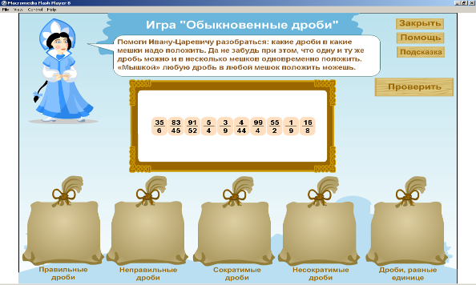

Какие понятия вам пришлось вспомнить? (Правильная дробь, неправильная дробь, сократимая дробь, несократимая дробь, дробь равная единице).

3.Актуализация знаний.
Учитель: выполните следующее задание самостоятельно в тетрадях. Пять первых человек, кто ее решит верно, получат «5».

http://fcior.edu.ru/card/5756/zadanie-v-kartinkah-po-teme-perevod-smeshannogo-chisla-v-nepravilnuyu-drob-p2.html#

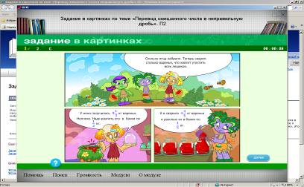

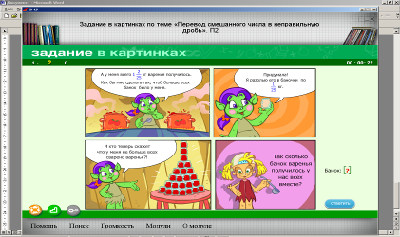

Учитель: расскажите, как вы получили правильный ответ?
Ученики: мы превратили смешанные дроби в неправильные, получилось:
9 1/3 = 28/3; 4 4/5 = 24/5; 1 2/25 =27/25.
Соответственно, если первая девочка использовала баночки по 1/3 кг, то получается 28 баночек, если вторая девочка использовала баночки по 1/5кг, то получается 24 баночки, и если третья девочка использовала баночки по 1/25 кг, то у нее получилось 27 баночек. Вместе 28+24+27=79 баночек.

4.Изучение нового материала.

Учитель: Очень хорошо, продолжим урок.
А сейчас решите задачу, которую вы видите на доске:
В первый день пропололи 3/9 огорода, а во второй 6/9 огорода.
А) Какую часть огорода пропололи за два дня?
Б) На сколько больше пропололи во второй день, чем в первый?

Ответьте на вопрос: что необходимо сделать, чтобы решить её?
Ученики: сложить дроби; вычесть дроби.
Учитель: Назовите тему нашего урока.
Ученики: Сложение и вычитание дробей с одинаковыми знаменателями.
Учитель: Попробуйте сформулировать правило сложения и вычитания дробей с одинаковыми знаменателями. А теперь я предлагаю вам посмотреть, как же нужно выполнять сложение и вычитание дробей с одинаковыми знаменателями.
http://fcior.edu.ru/card/5198/slozhenie-drobey-s-odinakovymi-i-raznymi-znamenatelyami-slozhenie-smeshannyh-chisel-i1.html#
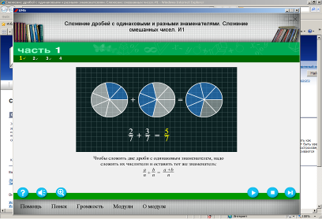

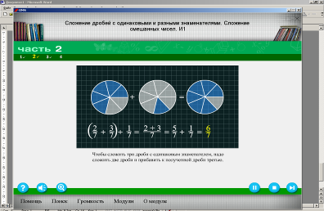

Учитель: Ребята, запишите эти примеры в тетрадь. А теперь посмотрим, как выполняется вычитание дробей.
http://fcior.edu.ru/card/1343/vychitanie-drobey-s-odinakovymi-i-raznymi-znamenatelyami-vychitanie-smeshannyh-chisel-i1.html#
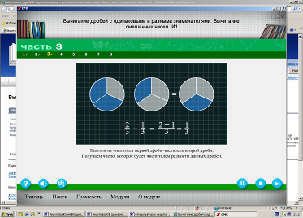

Учитель: запишите образец в тетради.
Мы с вами потрудились, а теперь давайте немного отдохнём.
5.Физкультминутка.
Полетели, полетели,
Вперёд руками завертели.
А потом наоборот —
Назад помчался самолёт.
Руки в стороны — в полёт
Отправляем самолёт,
Правое крыло вперёд,
Левое крыло вперёд.
Раз, два, три, четыре —
Полетел наш самолёт.

6.Первичное закрепление. Подведение итогов первого урока.
Учитель: Для того чтобы проверить, как вы усвоили правило сложения и вычитания дробей с одинаковыми знаменателями, мы немного поиграем. Если вы правильно решите примеры, то сможете открыть картинку. Работать будете в парах. Для каждого примера будет дано 4 варианта заданий, прежде чем ответить хорошо подумайте:
http://files.school-collection.edu.ru/dlrstore/4f88f945-a5fb-45d9-b6ff-4d593133e036/24_2_fr1.ppt
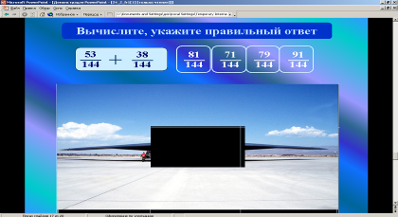

http://files.school-collection.edu.ru/dlrstore/5443ad0b-c454-45b5-b7ed-d86080979a1d/24_2_fr2.ppt
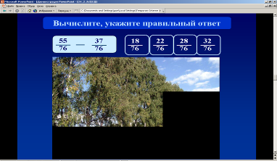

Учитель: молодцы, справились с заданием, сейчас прозвучит звонок на перемену, отдохните.

Перемена

7. Изучение нового материала. Вычитание правильной дроби из единицы
Учитель: Итак, ребята продолжим. В предыдущих заданиях мы вычитали дроби с одинаковыми знаменателями. А что делать, если такую дробь нужно вычесть из единицы?
Давайте послушаем.
http://fcior.edu.ru/card/13138/vychitanie-pravilnoy-drobi-iz-edinicy-vychitanie-chisel-s-celoy-i-drobnoy-chastyu-i2.html# (первые три страницы)
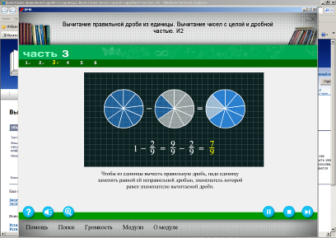

Запишите образец в тетрадь
8. Закрепление изученного.
Учитель: 1) Решите по образцу задания, записанные на доске, самостоятельно. Затем поменяйтесь тетрадями с соседом по парте и выполните проверку.
а) 1-2/5; б)1-3/4; в)1-4/7; г)1-10/11.
Учитель: 2) Сейчас на экране будут появляться примеры. Запишите примеры в тетрадь, выберите правильный ответ, прокомментировав его. В итоге вы узнаете название одного из главных музеев нашей страны
http://files.school-collection.edu.ru/dlrstore/cd87db8a-22ac-446f-8bb1-a6a7f83c8a2c/24_3_fr1.ppt
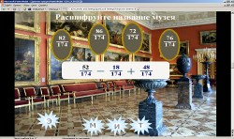

Учитель: молодцы, справились с заданием, а музей – Эрмитаж.
Теперь выполните решение № 1011 с комментированием.
9. Контроль знаний. Математический диктант.
Учитель: а теперь проверим, как вы усвоили правила сложения и вычитания дробей с одинаковыми знаменателями и вычитания дроби из единицы. Сейчас на экране перед вами будут появляться примеры, вы решаете их устно и ответ записываете дважды – в предложенный вам лист и в тетрадь. Листочки вы сдадите мне на проверку, а по тетрадям вы тут же проведете самооценку своей работы

http://files.school-collection.edu.ru/dlrstore/9a951e93-d301-42c3-a811-4131719e2d3a/24_2_md%282%29.ppt

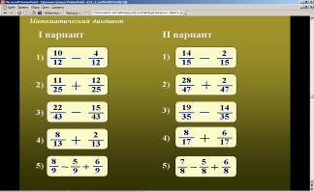

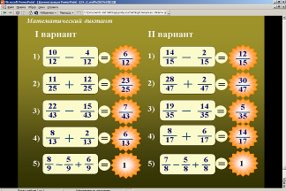

10. Рефлексия
Учитель: 1) Как вы считаете, мы сегодня достигли нашей цели? Почему?
2)Вычислите: 5/8+1/8; 7/9-4/9; 1-3/5.
11. Задание домашней работы
Учитель: запишите домашнее задание
А) номер из учебника по теме № 1040,1043.
Б) задача из Интернета по желанию (заранее скидывает всем учащимся ссылки на их электронные адреса).
http://fcior.edu.ru/card/9020/zadanie-v-kartinkah-po-teme-slozhenie-i-vychitanie-drobey-s-odinakovymi-znamenatelyami-k1.html#
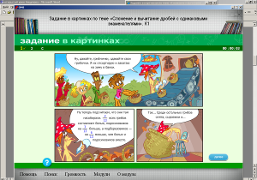
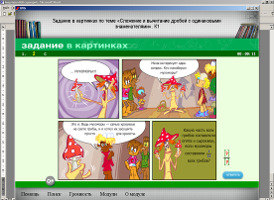

www.interneturok.ru
СТРУКТУРА И ХОД УРОКА
№ | Этап урока | Название используемых ЭОР и время работы с ними | Деятельность учителя  (с указанием действий с ЭОР, например, демонстрация) | Деятельность ученика | Время по этапам  (в мин.) | Формируемые УУД
 |  |  |  |  |  | Познавательные | Регулятивные | Коммуникативные, личностные
1 | Организационный момент |  | Учитель приветствует учащихся и настраивает их на учебную деятельность, проверяет наличие учебника, тетради, ручки, карандаша. | Воспринимают информацию, сообщаемую учителем, записывают число в тетрадях. | 3 |  | Целеполагание. | Личностные: самоопределение.  Коммуникативные: планирование учебного сотрудничества с учителем и сверстниками.
2 | Проверка домашнего задания | http://school-collection.edu.ru (http://school-collection.edu.ru/catalog/res/ce0882cf-3a59-4597-9483-f5c6e0b10d77/)  Математическая игра. Классификация обыкновенных дробей по видам: правильные и неправильные дроби, сократимые и несократимые дроби.  Bag (3 мин) | Организует проверку домашнего задания. Демонстрирует ЭОР, комментирует его выполнение и задает вопросы. | Учащиеся слушают учителя, работают фронтально. Отвечают на вопросы учителя. Работают с ЭОР. | 7 | Анализ, аналогия, осознанное построение речевого высказывания. | Волевая саморегуляция в ситуации затруднения. | выражение своих мыслей с достаточной полнотой и точностью; аргументация своего мнения и позиции коммуникации; учёт разных мнений.
3 | Актуализация знаний | htthttp://fcior.edu.ru/card/5756/zadanie-v-kartinkah-po-teme-perevod-smeshannogo-chisla-v-nepravilnuyu-drob-p2.html#  Задание в картинках по теме «Перевод смешанного числа в неправильную дробь». П2  MK05_071_k02 (3 мин) | Демонстрирует ЭОР, даёт задание, комментирует его выполнение, оценивает работу учащихся. | Работают с ЭОР самостоятельно.Комментируют выполнение работы, отвечают на вопросы учителя. | 7 | Поиск и выделение необходимой информации. Структурирование знаний. Анализ объектов. | Целеполагание. | Коммуникативные: планирование учебного сотрудничества с учителем и сверстником; постановка вопросов;  коллективное обсуждение проблем
4 | Изучение нового материала | http://fcior.edu.ru/card/5198/slozhenie-drobey-s-odinakovymi-i-raznymi-znamenatelyami-slozhenie-smeshannyh-chisel-i1.html#  Сложение дробей с одинаковыми и разными знаменателями. Сложение смешанных чисел. И1  M05_072_i01(3 мин)  http://fcior.edu.ru/card/1343/vychitanie-drobey-s-odinakovymi-i-raznymi-znamenatelyami-vychitanie-smeshannyh-chisel-i1.html#  Вычитание дробей с одинаковыми и разными знаменателями. Вычитание смешанных чисел. И1  M05_073_i01 (1)(3 мин) | Предлагает решить задачу. Создаёт проблемную ситуацию. Помогает сформулировать тему урока. Демонстрирует ЭОР. | Отвечают на вопросы учителя. Работают с ЭОР фронтально. Формулируют тему урока.  Формулируют правила сложения и вычитания обыкновенных дробей.  Делают в тетрадях необходимые записи. | 10 | Выделение и формулирование познавательной цели, рефлексия способов и условий действия; формулирование проблемы, решение проблемы, построение логической цепи рассуждений, использование знаково-символических средств | Планирование своей деятельности для решения поставленной задачи и контроль полученного результата, прогнозирование | Коммуникативные: постановка вопросов, коллективное обсуждение проблем (при необходимости),  инициативное сотрудничество.
5 | Физкультминутка |  | Организует и проводит занятие. | Слушают учителя и выполняют его задание. | 3 |  |  | Потребность в здоровом образе жизни. Осознание ценности здоровья
6 | Первичное закрепление. Подведение итогов первого урока. | http://files.school-collection.edu.ru/dlrstore/4f88f945-a5fb-45d9-b6ff-4d593133e036/24_2_fr1.ppt  Сложение дробей с одинаковыми знаменателями  24_2_fr1 (3 мин)  http://files.school-collection.edu.ru/dlrstore/5443ad0b-c454-45b5-b7ed-d86080979a1d/24_2_fr2.ppt  Вычитание дробей с одинаковыми знаменателями  24_2_fr2[1] (3 мин) | Организует первичное закрепление. Демонстрирует ЭОР, комментирует его и организует работу с ним. | Слушают учителя. В парах работают с ЭОР, комментируют его выполнение. | 10 | Анализ и синтез объектов.  Выделение и формулирование познавательной цели, умение структуризировать знания, выбор наиболее эффективных способов решения задания, рефлексия способов и условий действия. | Планирование своей деятельности для решения поставленной задачи, контроль полученного результата, коррекция полученного результата, саморегуляция | Коммуникативные: умение работать в парах; управление поведением партнера, контроль, коррекция, оценка действий партнера.
7 | Изучение нового материала. | http://fcior.edu.ru/card/13138/vychitanie-pravilnoy-drobi-iz-edinicy-vychitanie-chisel-s-celoy-i-drobnoy-chastyu-i2.html#  Вычитание правильной дроби из единицы. Вычитание чисел с целой и дробной частью. И2  M05_073_i02 (5 мин) | Демонстрирует ЭОР, комментирует его. | Слушают учителя, работают с ЭОР, делают соответствующие записи, формулируют правило. | 10 | Выделение и формулирование познавательной цели, рефлексия способов и условий действия; формулирование проблемы, решение проблемы, построение логической цепи рассуждений. | Планирование своей деятельности для решения поставленной задачи и контроль полученного результата, прогнозирование | Самоопределение с целью получения наивысшего результата Коммуникативные: постановка вопросов, коллективное обсуждение проблем (при необходимости)  инициативное сотрудничество
8 | Закрепление изученного. | http://files.school-collection.edu.ru/dlrstore/cd87db8a-22ac-446f-8bb1-a6a7f83c8a2c/24_3_fr1.ppt  Сложение и вычитание дробей  24_3_fr1 (5 мин) | Даёт задание, организует взаимопроверку учащихся. Демонстрирует ЭОР, комментирует его, организует работу по нему. | Работают фронтально. Знакомятся с заданием.  Повторяют правила сложения и вычитания обыкновенных дробей.  Решают примеры и выполняют взаимопроверку в парах, сравнивают полученные результаты с результатами на экране. | 12 | умение структуризировать знания, выбор наиболее эффективных способов решения задач, рефлексия способов и условий действия. | Планирование своей деятельности для решения поставленной задачи, контроль полученного результата, коррекция полученного результата, саморегуляция | Коммуникативные: управление поведением партнера, контроль, коррекция, оценка действий партнера
9 | Контроль знаний. Математический диктант. | http://files.school-collection.edu.ru/dlrstore/9a951e93-d301-42c3-a811-4131719e2d3a/24_2_md%282%29.ppt  Математический диктант  24_2_md(2) (6 мин) | Организует самостоятельную работу учащихся. Демонстрирует ЭОР, комментирует его. | Слушают комментарии учителя. Самостоятельно работают с ЭОР. Проводят самопроверку. | 8 | Анализ объектов и синтез, выбор оснований и критериев для сравнения, использование знаково-символических средств | Планирование своей деятельности для решения поставленной задачи, саморегуляция: контроль, коррекция, выделение и осознание того, что уже усвоено, что еще подлежит усвоению, осознание качества и уровня усвоения. | Самоопределение с целью получения наивысшего результата; выражение своих мыслей с достаточной полнотой и точностью; использование критериев для обоснования своего суждения.
10 | Рефлексия. |  | Учитель подводит итог урока, делает выводы. Просит повторить правила сложения и вычитания обыкновенных дробей. Оценивает работу учащихся и выставляет отметки в журнал. | Учащиеся слушают учителя, отвечают на его вопросы, анализируют свою работу на уроке, выставляют отметки в дневники | 7 | Построение речевого высказывания в устной форме, рефлексия способов и условий действия | Оценка-осознание уровня и качества усвоения; контроль | самооценка на основе критерия успешности; адекватное понимание причин успеха / неуспеха в учебной деятельности; следование в поведении моральным нормам и этическим требованиям
11 | Задание домашней работы | http://fcior.edu.ru/card/9020/zadanie-v-kartinkah-po-teme-slozhenie-i-vychitanie-drobey-s-odinakovymi-znamenatelyami-k1.html#  Задание в картинках по теме «Сложение и вычитание дробей с одинаковыми знаменателями». К1  MK05_072_k01 | Задаёт домашнее задание, комментирует его. | Записывают в дневники домашнее задание, слушают комментарии учителя. | 3 |  |  | Личностное самоопределение

